缴 费 指 南
根据省财政厅要求，统一对非税收缴方式进行了调整，由原来直接电汇财政非税专户调整为由甘肃省政务服务网“统一公共支付平台”进行缴费，远程缴费先由各科室开具收费通知单，然后到收费室打印缴费通知书（为接受随机缴款码，需提供对方单位经办人手机号码），再由合作单位直接通过平台进行缴费，缴费成功后可自行从平台打印电子发票。具体操作指南见附件。

缴费具体操作如有疑问，请于财务科收费室何婷联系咨询（电话0931-8270357）。

缴款人缴费指南

现场缴费
缴款人可在执收单位现场缴费，现场缴费渠道：微信扫码、支付宝扫码。
- 执收单位将电子缴款通知书打印到A4或A5纸上
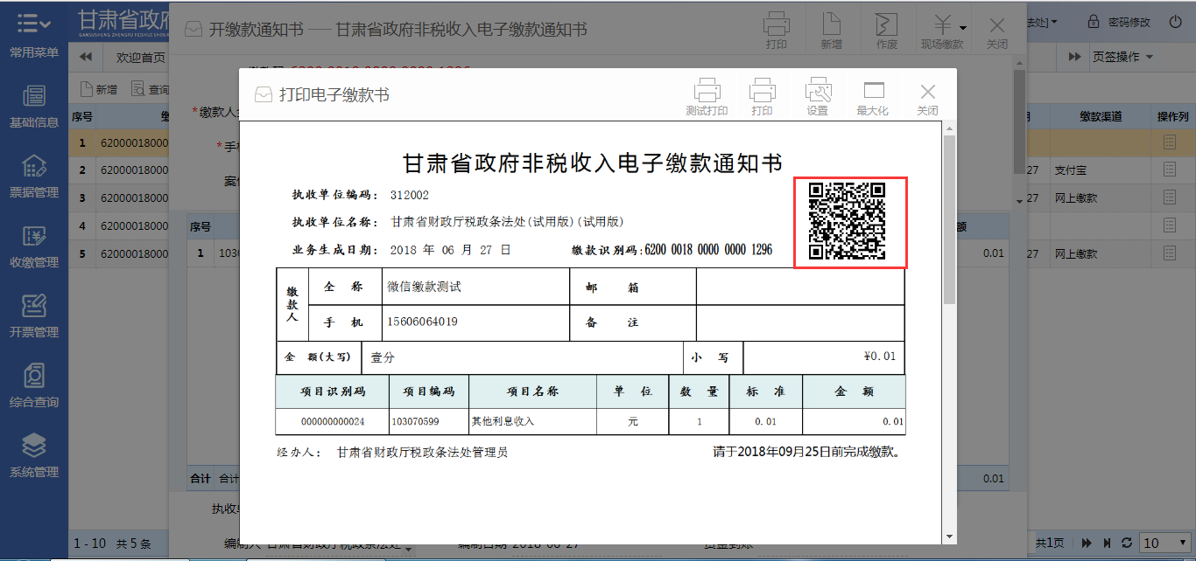
- 缴款人通过微信或支付宝扫描二维码
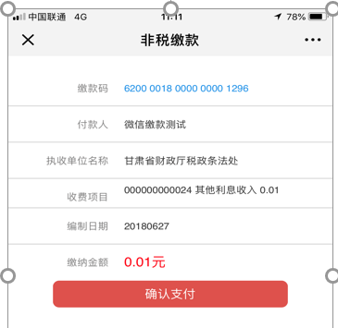
- 核对无误后，点击“确认支付”，完成指纹验证或密码验证，支付金额；
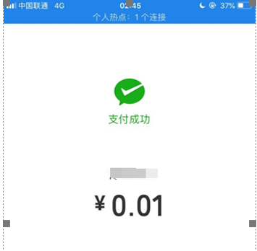

统一公共支付平台缴费
缴款人收到缴费通知短信后，可通过PC端登录甘肃省政务服务网http://www.gszwfw.gov.cn/ “统一公共支付平台”进行缴费。
- 收到缴费通知
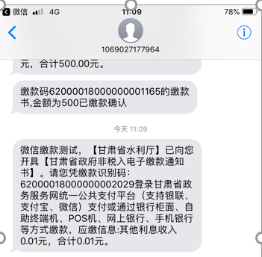
- 登录甘肃省政务服务网“统一公共支付平台”非税缴款模块
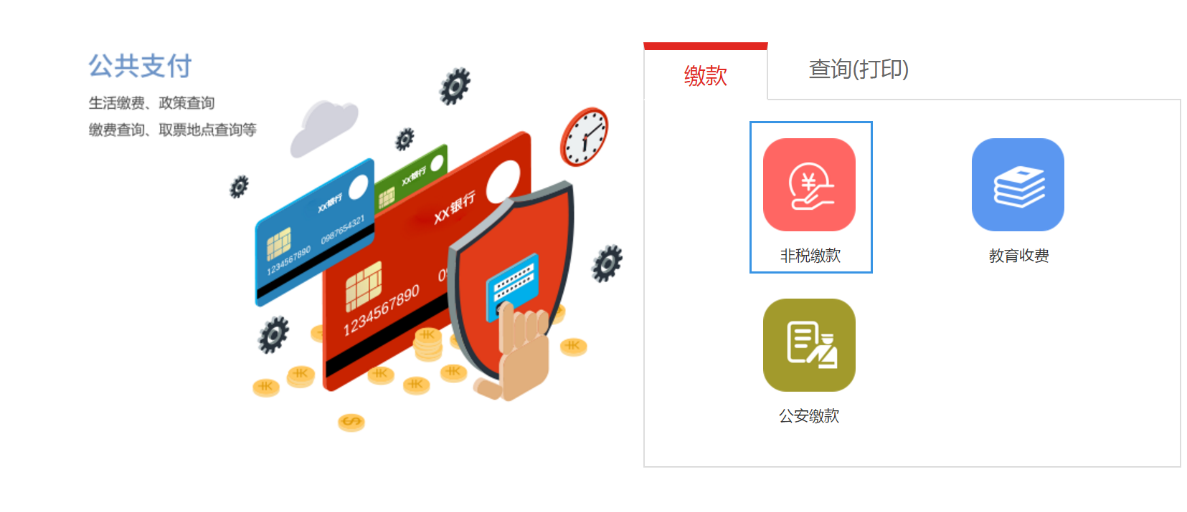
- 输入手机短信收到的缴款码、缴款人信息、验证码信息进行查询
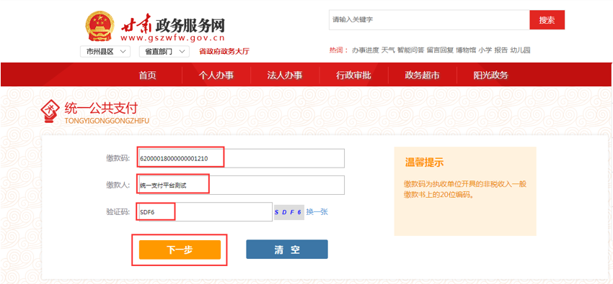
- 选择缴费渠道缴费
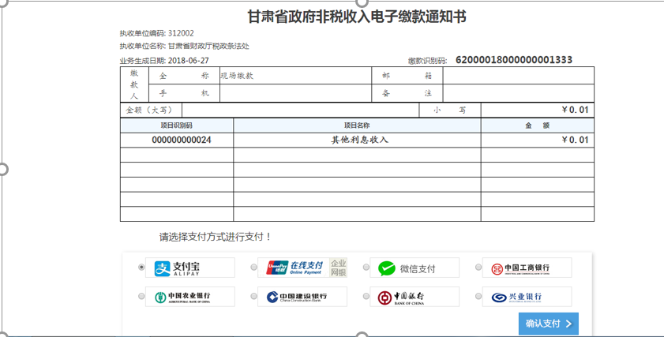

- 完成缴费后，返回商户页面
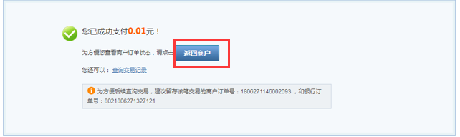
- 查看打印缴款凭证
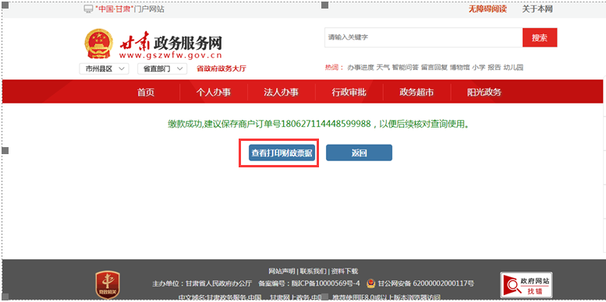

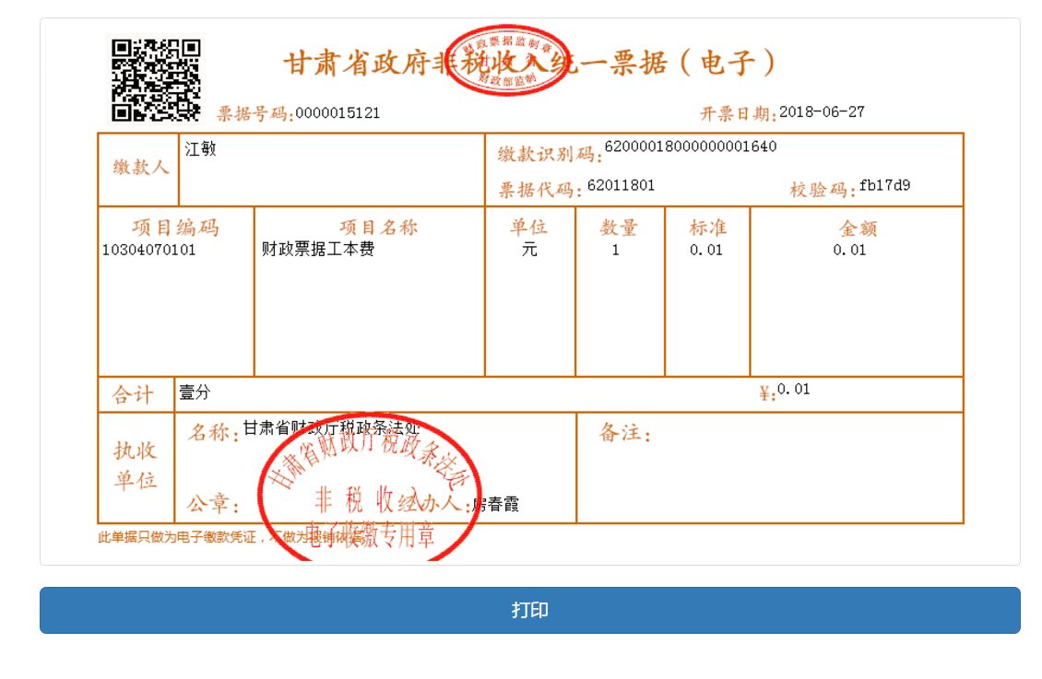
注：该单据只做为缴款凭证，不做为报销依据。

银行渠道缴费
（待银行提供）

